**I. CÂU HỎI NHẬN BIẾT (24 câu)**
Phần 1: Bài toán xếp Hậu
Câu 1.
Trong bài toán xếp Hậu, quân Hậu trên bàn cờ vua có khả năng di chuyển theo những hướng nào?
A. Chỉ di chuyển theo đường chéo.
B. Chỉ di chuyển theo hàng ngang và cột dọc.
C. Di chuyển theo hàng ngang, cột dọc và đường chéo.
D. Chỉ di chuyển một ô theo mọi hướng.
Lời giải
Đáp án đúng: C
####
Giải thích:
Quân Hậu được mô tả là quân cờ mạnh nhất vì nó kết hợp sức mạnh của quân Xe (di chuyển theo hàng ngang, cột dọc) và quân Tượng (di chuyển theo đường chéo). Nó có thể di chuyển không giới hạn số ô theo tất cả các hướng này, miễn là không có quân cờ nào cản đường. Do đó, phương án mô tả khả năng di chuyển theo hàng ngang, cột dọc và đường chéo là chính xác và đầy đủ nhất.
Câu 2.
Mục tiêu chính của bài toán xếp Hậu (n-Queen Problem) là sắp xếp quân Hậu trên bàn cờ sao cho điều kiện nào được thỏa mãn?
A. Tất cả các quân Hậu nằm trên cùng một đường chéo.
B. Mỗi hàng và mỗi cột có đúng một quân Hậu.
C. Không có hai quân Hậu nào có thể khống chế lẫn nhau.
D. Các quân Hậu được xếp đối xứng qua tâm bàn cờ.
Lời giải
Đáp án đúng: C
####
Giải thích:
Mục tiêu cốt lõi của bài toán xếp Hậu là tìm một cấu hình đặt các quân Hậu sao cho không có quân Hậu nào nằm trên đường đi (hàng ngang, cột dọc, đường chéo) của một quân Hậu khác. Điều này có nghĩa là không có hai quân Hậu nào có thể khống chế (tấn công) lẫn nhau. Việc mỗi hàng và mỗi cột có đúng một quân Hậu là một hệ quả tất yếu của việc giải quyết bài toán, nhưng chưa đủ vì chưa xét đến ràng buộc trên đường chéo.
Câu 3.
[Mô tả ảnh: Hình 15.3 - Lấy từ trang 63 của file PDF]
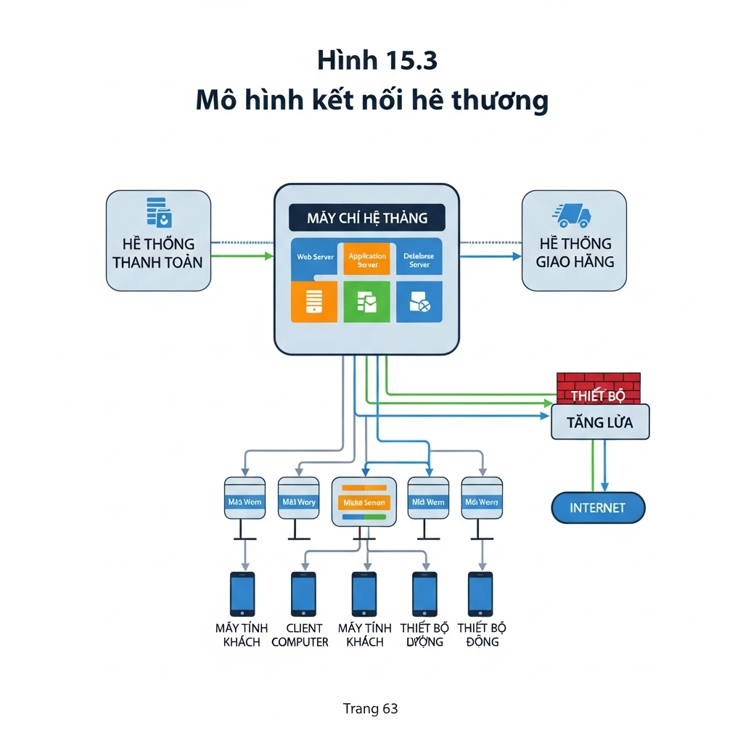
Khi mô phỏng bàn cờ trên máy tính để giải bài toán xếp Hậu, cách đánh chỉ số cho hàng và cột thường được thiết lập như thế nào?
A. Chỉ số hàng và cột bắt đầu từ 1 và kết thúc ở .
B. Chỉ số hàng và cột bắt đầu từ 0 và kết thúc ở .
C. Chỉ số hàng bắt đầu từ 0, chỉ số cột bắt đầu từ 1.
D. Chỉ số hàng bắt đầu từ 1, chỉ số cột bắt đầu từ 0.
Lời giải
Đáp án đúng: B
####
Giải thích:
Để thuận tiện cho việc lập trình, đặc biệt là trong các ngôn ngữ lập trình phổ biến như Python, C++, Java sử dụng chỉ số mảng bắt đầu từ 0 (zero-based indexing), bàn cờ sẽ được mô phỏng bằng một lưới hai chiều hoặc các cấu trúc dữ liệu tương đương có chỉ số hàng và cột đều chạy từ 0 đến . Cách tiếp cận này giúp việc tính toán và truy cập phần tử mảng trở nên tự nhiên và nhất quán với cú pháp ngôn ngữ.
Câu 4.
Kĩ thuật thuật toán chính được sử dụng để giải bài toán xếp Hậu tổng quát bằng cách tìm kiếm tất cả các khả năng là gì?
A. Kĩ thuật chia để trị.
B. Kĩ thuật quy hoạch động.
C. Kĩ thuật duyệt quay lui.
D. Kĩ thuật tham lam.
Lời giải
Đáp án đúng: C
####
Giải thích:
Bài toán xếp Hậu là một ví dụ kinh điển của việc áp dụng kĩ thuật duyệt quay lui (backtracking). Thuật toán xây dựng lời giải từng bước một (ví dụ: đặt Hậu vào từng cột). Nếu tại một bước, việc đặt quân Hậu vào một vị trí nào đó không thể dẫn đến lời giải (do vi phạm ràng buộc), thuật toán sẽ "quay lui" lại bước trước đó và thử một khả năng khác. Quá trình này đảm bảo duyệt qua tất cả các khả năng một cách có hệ thống để tìm ra mọi lời giải.
Câu 5.
[Mô tả ảnh: Hình 15.2 - Lấy từ trang 63 của file PDF]
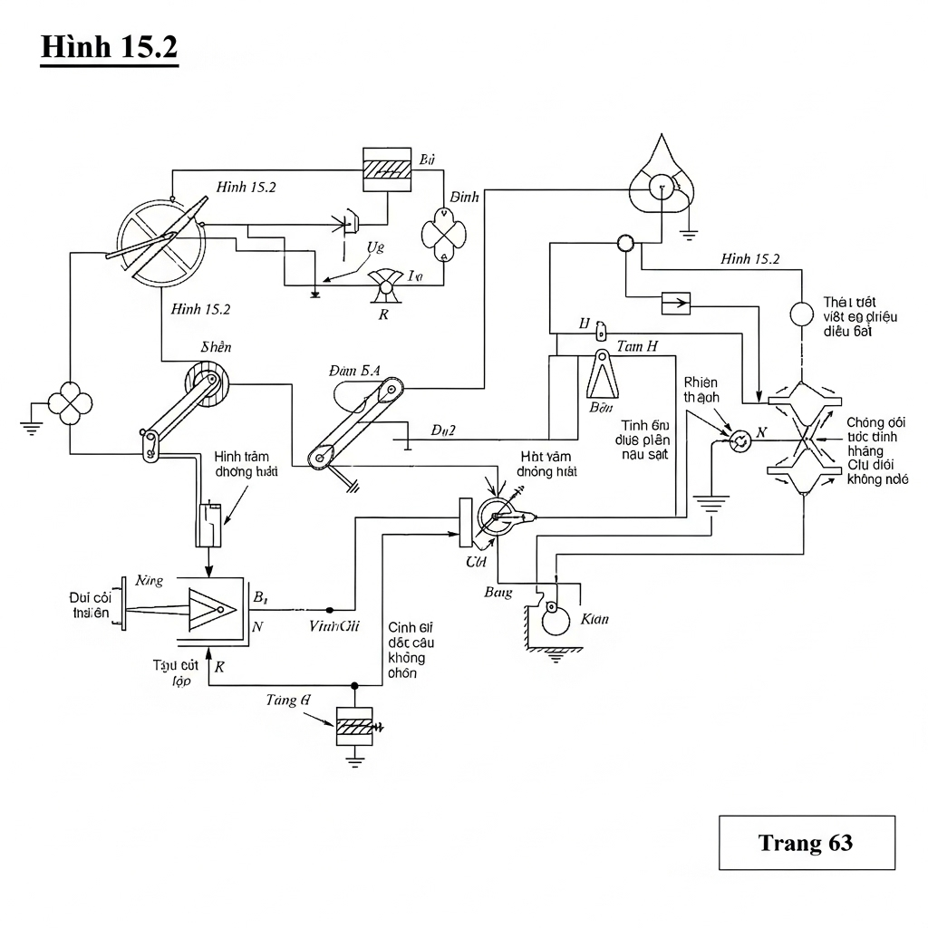
Trong mô hình bàn cờ vua gốc, các hàng và cột được đánh số theo quy ước nào?
A. Từ 1 đến , từ trên xuống và từ trái sang phải.
B. Từ 1 đến , từ dưới lên và từ trái sang phải.
C. Từ 0 đến , từ trên xuống và từ trái sang phải.
D. Từ 0 đến , từ dưới lên và từ trái sang phải.
Lời giải
Đáp án đúng: B
####
Giải thích:
Trên thực tế, bàn cờ vua tiêu chuẩn có các hàng (ranks) và cột (files) được đánh số từ 1 đến 8. Theo quy ước của Liên đoàn Cờ vua Quốc tế (FIDE), các hàng được đánh số từ 1 đến 8 từ phía người chơi quân Trắng (từ dưới lên), và các cột được ký hiệu bằng các chữ cái từ 'a' đến 'h' từ trái sang phải. Khi chuyển đổi sang số, nó tương ứng với việc đánh số từ 1 đến từ dưới lên và từ trái sang phải.
Câu 6.
Trong thuật toán giải bài toán xếp Hậu, hàm `trynext(k)` có nhiệm vụ chính là gì?
A. Kiểm tra xem một quân Hậu có thể đặt ở vị trí hay không.
B. Tìm vị trí để đặt quân Hậu cho cột thứ .
C. In ra một nghiệm hoàn chỉnh của bài toán.
D. Khởi tạo bàn cờ và bắt đầu quá trình giải.
Lời giải
Đáp án đúng: B
####
Giải thích:
Hàm `trynext(k)` là hàm đệ quy cốt lõi của thuật toán quay lui. Nhiệm vụ của nó là thử tất cả các khả năng (duyệt qua các hàng) để đặt một quân Hậu vào cột thứ , dựa trên vị trí của các quân Hậu đã được đặt ở các cột từ 0 đến . Nếu tìm được một vị trí hợp lệ, nó sẽ gọi đệ quy để tiếp tục xử lý cột tiếp theo. Nếu không, nó sẽ kết thúc và quay lui.
Phần 2: Bảo mật và An toàn Hệ cơ sở dữ liệu
Câu 7.
Một trong những biện pháp quan trọng để đảm bảo an ninh cho hệ cơ sở dữ liệu là ban hành chính sách liên quan đến yếu tố nào của người dùng?
A. Trình độ học vấn và chuyên môn.
B. Ý thức và trách nhiệm với tài khoản.
C. Mức lương và các chế độ đãi ngộ.
D. Thời gian làm việc và kinh nghiệm.
Lời giải
Đáp án đúng: B
####
Giải thích:
An ninh hệ cơ sở dữ liệu không chỉ phụ thuộc vào các biện pháp kỹ thuật mà còn phụ thuộc rất nhiều vào con người, vốn được coi là mắt xích yếu nhất. Việc ban hành chính sách quy định rõ ràng về ý thức và trách nhiệm của người dùng đối với việc bảo vệ tài khoản (ví dụ: đặt mật khẩu mạnh, không chia sẻ mật khẩu) và dữ liệu của mình là một yêu cầu bắt buộc để ngăn chặn các hành vi vô tình hoặc cố ý gây mất an toàn.
Câu 8.
Trong quản lý cơ sở dữ liệu, việc chia người dùng thành các nhóm khác nhau và cấp quyền truy cập khác nhau được gọi là gì?
A. Sao lưu dữ liệu.
B. Phân quyền người dùng.
C. Mã hóa dữ liệu.
D. Tối ưu hóa truy vấn.
Lời giải
Đáp án đúng: B
####
Giải thích:
Để kiểm soát việc ai có thể làm gì với dữ liệu, người quản trị cần phải chia người dùng thành các nhóm dựa trên vai trò và nhiệm vụ của họ (ví dụ: nhóm quản trị, nhóm nhân viên, nhóm khách hàng). Sau đó, cấp cho mỗi nhóm những quyền hạn (như xem, thêm, sửa, xóa) phù hợp với công việc của họ. Quá trình này được gọi là phân quyền người dùng, một trong những nền tảng của bảo mật cơ sở dữ liệu.
Câu 9.
Đối với một website âm nhạc, nhóm người dùng nào thường chỉ được cấp quyền tìm kiếm và xem thông tin các bản thu âm?
A. Nhóm quản trị viên (admin).
B. Nhóm người dùng thông thường (khách).
C. Nhóm người kiểm duyệt nội dung (moderator).
D. Nhóm người dùng có toàn quyền.
Lời giải
Đáp án đúng: B
####
Giải thích:
Theo nguyên tắc cấp phát quyền hạn tối thiểu, người dùng chỉ nên được cấp những quyền cần thiết để thực hiện chức năng của họ. Người dùng thông thường hoặc khách truy cập website thường chỉ có nhu cầu tìm kiếm và xem (đọc) dữ liệu. Để đảm bảo an toàn và toàn vẹn dữ liệu, họ không được cấp các quyền thay đổi dữ liệu như thêm, sửa, hay xóa. Đây là cách tiếp cận phổ biến và an toàn nhất.
Câu 10.
Biện pháp nào sau đây thuộc về việc đảm bảo an toàn dữ liệu trước các sự cố như hỏng hóc thiết bị hoặc mất điện?
A. Thiết lập tường lửa mạng.
B. Cài đặt phần mềm diệt virus.
C. Sao lưu dữ liệu định kì.
D. Phân quyền truy cập cho người dùng.
Lời giải
Đáp án đúng: C
####
Giải thích:
An toàn dữ liệu (data safety) liên quan đến việc bảo vệ dữ liệu khỏi bị mất mát hoặc sai lệch do các sự cố vật lý hoặc logic. Việc sao lưu dữ liệu định kì tạo ra các bản sao dự phòng. Khi sự cố xảy ra (ví dụ hỏng ổ cứng, xóa nhầm), dữ liệu có thể được khôi phục từ bản sao lưu gần nhất, đảm bảo tính sẵn sàng của dữ liệu và giảm thiểu thiệt hại cho tổ chức.
Câu 11.
Hành động nào không chỉ dựa vào hỗ trợ kĩ thuật của hệ quản trị cơ sở dữ liệu mà còn cần sự phân tích, thống kê để phòng chống rủi ro?
A. Thực thi một câu lệnh SQL.
B. Tạo một bảng dữ liệu mới.
C. Bảo mật và an toàn dữ liệu.
D. Nhập dữ liệu vào một bảng.
Lời giải
Đáp án đúng: C
####
Giải thích:
Bảo mật và an toàn dữ liệu là một hoạt động quản trị tổng thể và liên tục. Nó không chỉ đơn thuần là sử dụng các công cụ kỹ thuật có sẵn trong hệ quản trị CSDL. Nó đòi hỏi người quản trị phải phân tích các mối đe dọa, thống kê các rủi ro tiềm tàng, từ đó xây dựng các chính sách, quy trình phòng chống và kế hoạch phản ứng phù hợp, bao gồm cả yếu tố con người, quy trình nghiệp vụ và công nghệ.
Câu 12.
Trong một chính sách bảo mật toàn diện, yếu tố nào cần được quy định cụ thể liên quan đến các sự cố có thể xảy ra?
A. Chỉ quy định về việc phòng chống.
B. Kế hoạch xử lí và khắc phục sự cố.
C. Danh sách người dùng gây ra sự cố.
D. Chi phí để mua thiết bị mới.
Lời giải
Đáp án đúng: B
####
Giải thích:
Một chính sách bảo mật hiệu quả và thực tế không chỉ tập trung vào việc phòng chống (prevention) mà còn phải có kế hoạch rõ ràng để xử lý (response) và khắc phục (recovery) khi sự cố xảy ra. Kế hoạch này giúp giảm thiểu thời gian hệ thống ngừng hoạt động, hạn chế thiệt hại và nhanh chóng đưa hệ thống trở lại hoạt động bình thường một cách có trật tự và hiệu quả.
Phần 1: Bài toán xếp Hậu (tiếp theo)
Câu 13.
[Mô tả ảnh: Hình 15.1 - Lấy từ trang 63 của file PDF]
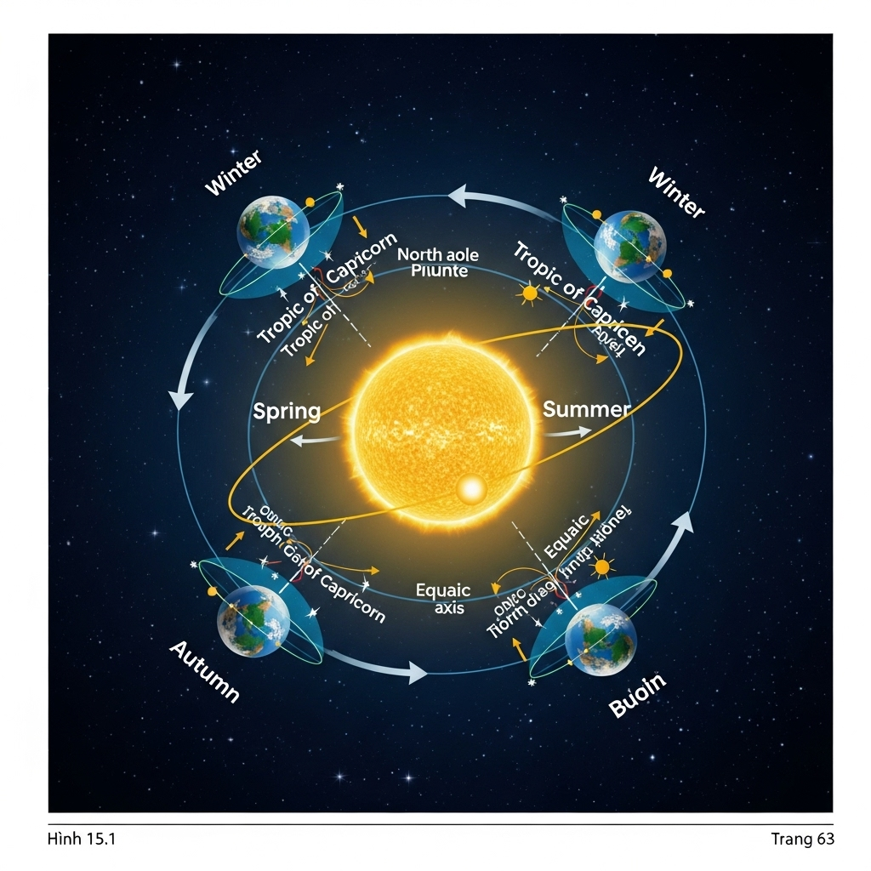
Quan sát một lời giải của bài toán 8 Hậu, đặc điểm nào sau đây luôn đúng?
A. Mỗi hàng chỉ chứa duy nhất một quân Hậu.
B. Tất cả các quân Hậu đều nằm trên các ô cùng màu.
C. Có ít nhất hai quân Hậu nằm trên cùng một cột.
D. Có hai quân Hậu nằm trên cùng một đường chéo.
Lời giải
Đáp án đúng: A
####
Giải thích:
Một trong những điều kiện cơ bản để hai quân Hậu không khống chế nhau là chúng không được nằm trên cùng một hàng. Do đó, trong bất kỳ lời giải hợp lệ nào của bài toán -Hậu, mỗi hàng trên bàn cờ phải chứa đúng một quân Hậu. Tương tự, mỗi cột cũng chỉ chứa đúng một quân Hậu. Các phương án C và D mô tả chính xác các điều kiện vi phạm lời giải.
Câu 14.
Khi biểu diễn lời giải bài toán n-Hậu bằng mảng một chiều có phần tử, giá trị thể hiện thông tin gì?
A. Chỉ số cột của quân Hậu tại hàng thứ .
B. Chỉ số hàng của quân Hậu tại cột thứ .
C. Tọa độ (hàng và cột) của quân Hậu thứ .
D. Màu của ô mà quân Hậu thứ đang đứng.
Lời giải
Đáp án đúng: B
####
Giải thích:
Cách biểu diễn phổ biến và hiệu quả cho bài toán -Hậu là dùng một mảng một chiều kích thước . Trong đó, chỉ số của mảng (từ 0 đến ) đại diện cho cột thứ . Giá trị được lưu trong phần tử đó chính là chỉ số hàng mà quân Hậu được đặt vào trong cột . Cách biểu diễn này mặc định rằng mỗi cột chỉ có một quân Hậu, giúp đơn giản hóa việc kiểm tra ràng buộc theo cột.
Câu 15.
Trong hàm `showQueen(A)`, mục đích của vòng lặp `for j in range(n)` bên trong vòng lặp `for i in range(n)` là gì?
A. Lặp qua từng quân Hậu để in ra vị trí.
B. Lặp qua từng hàng của bàn cờ để in.
C. Lặp qua từng cột trong một hàng để in.
D. Lặp qua tất cả các nghiệm đã tìm được.
Lời giải
Đáp án đúng: C
####
Giải thích:
Hàm `showQueen(A)` dùng để hiển thị một nghiệm đã tìm được dưới dạng bàn cờ. Vòng lặp ngoài `for i in range(n)` duyệt qua từng hàng, từ hàng 0 đến hàng . Đối với mỗi hàng , vòng lặp trong `for j in range(n)` sẽ duyệt qua từng ô (từng cột) của hàng đó để quyết định xem tại ô (hàng , cột ) có quân Hậu hay không và in ra ký tự tương ứng ('1' hoặc '0').
Câu 16.
Nhà bác học nào đã nghiên cứu bài toán xếp Hậu từ những năm 1850?
A. Isaac Newton.
B. Albert Einstein.
C. Carl Friedrich Gauss.
D. Alan Turing.
Lời giải
Đáp án đúng: C
####
Giải thích:
Theo các ghi chép lịch sử về toán học, bài toán xếp Hậu đã được nhà toán học và vật lý học vĩ đại người Đức Carl Friedrich Gauss nghiên cứu từ những năm 1850. Ông là người đã đề xuất bài toán và nghiên cứu các lời giải của nó, cho thấy lịch sử lâu đời và sự hấp dẫn của bài toán này trong lĩnh vực toán học tổ hợp và khoa học máy tính sau này.
Phần 2: Bảo mật và An toàn Hệ cơ sở dữ liệu (tiếp theo)
Câu 17.
[HÌNH ẢNH MINH HỌA: Một sơ đồ đơn giản có 3 hộp. Hộp "Người dùng" có mũi tên chỉ vào hộp "Hệ thống CSDL". Hộp "Chính sách an ninh" có mũi tên chỉ vào cả "Người dùng" và "Hệ thống CSDL", thể hiện sự ràng buộc.]
Yếu tố nào sau đây là một phần của trang thiết bị kĩ thuật cần được bảo vệ trong chính sách an toàn dữ liệu?
A. Mạng truyền thông và máy tính.
B. Kĩ năng làm việc của nhân viên.
C. Quy trình nghiệp vụ hàng ngày.
D. Ý thức của người sử dụng.
Lời giải
Đáp án đúng: A
####
Giải thích:
Chính sách an toàn dữ liệu phải bao quát cả các trang thiết bị kĩ thuật vật lý và hạ tầng mạng. Mạng truyền thông, máy tính chủ, hệ thống lưu trữ, hệ thống điện, và các biện pháp bảo vệ vật lý (như kiểm soát ra vào phòng máy chủ) là những thành phần cốt lõi. Nếu chúng gặp sự cố hoặc bị tấn công, an toàn và tính sẵn sàng của dữ liệu sẽ bị đe dọa nghiêm trọng.
Câu 18.
Trong một hệ thống, nhóm người dùng có "toàn quyền" thường có khả năng thực hiện hành động nào?
A. Chỉ có quyền xem dữ liệu.
B. Chỉ có quyền thêm và sửa dữ liệu.
C. Thực hiện mọi thao tác trên dữ liệu và cấu trúc.
D. Chỉ có quyền xóa dữ liệu.
Lời giải
Đáp án đúng: C
####
Giải thích:
"Toàn quyền" (thường là vai trò quản trị viên - admin hoặc superuser) có nghĩa là người dùng có thể thực hiện tất cả các hành động mà hệ thống cho phép. Điều này không chỉ bao gồm các thao tác trên dữ liệu (xem, thêm, sửa, xóa) mà còn cả các thao tác trên cấu trúc của cơ sở dữ liệu (tạo/xóa bảng, sửa cột) và quản lý các tài khoản người dùng khác (tạo người dùng, cấp/thu hồi quyền).
Câu 19.
Mục tiêu của việc đảm bảo an toàn dữ liệu là giữ cho dữ liệu được an toàn trước những rủi ro nào?
A. Chỉ các cuộc tấn công của hacker.
B. Chỉ các lỗi do người dùng gây ra.
C. Các rủi ro có thể làm mất hoặc sai lệch dữ liệu.
D. Chỉ các lỗi về phần cứng máy tính.
Lời giải
Đáp án đúng: C
####
Giải thích:
Mục tiêu của an toàn dữ liệu (data safety) là một khái niệm rộng, bao gồm việc bảo vệ dữ liệu khỏi tất cả các loại rủi ro có thể dẫn đến việc dữ liệu bị mất, bị hỏng, hoặc bị thay đổi không chính xác. Điều này bao gồm cả các sự cố không chủ đích như lỗi phần cứng, lỗi phần mềm, sự cố điện, thiên tai, lỗi do con người (xóa nhầm), và cả các cuộc tấn công có chủ đích.
Câu 20.
Trong ví dụ về website âm nhạc, tài khoản "moderator" có quyền hạn như thế nào so với tài khoản "admin"?
A. Có quyền hạn cao hơn tài khoản admin.
B. Có quyền hạn tương đương tài khoản admin.
C. Có quyền hạn thấp hơn tài khoản admin.
D. Không có quyền nào liên quan đến CSDL.
Lời giải
Đáp án đúng: C
####
Giải thích:
Trong một hệ thống phân cấp vai trò điển hình, tài khoản "admin" (quản trị viên) có quyền cao nhất, quản lý toàn bộ hệ thống. Tài khoản "moderator" (người kiểm duyệt) thường được cấp các quyền để quản lý nội dung (như duyệt, sửa, xóa bài đăng, bình luận) nhưng không có các quyền quản trị hệ thống sâu hơn như quản lý người dùng hay thay đổi cấu trúc CSDL. Do đó, quyền hạn của moderator thấp hơn admin.
Câu 21.
Hành động nào sau đây là một biện pháp giám sát trạng thái hoạt động của hệ thống cơ sở dữ liệu?
A. Thay đổi mật khẩu người dùng định kì.
B. Làm biên bản lưu trữ hoạt động của hệ thống.
C. Cài đặt phiên bản mới của hệ quản trị CSDL.
D. Thiết kế lại giao diện người dùng.
Lời giải
Đáp án đúng: B
####
Giải thích:
Giám sát hệ thống bao gồm việc theo dõi và ghi lại các hoạt động đang diễn ra. Việc làm biên bản, tạo nhật ký (log) lưu trữ các hoạt động quan trọng của hệ thống (như các câu lệnh SQL được thực thi, các lần đăng nhập thành công/thất bại) là một biện pháp giám sát cơ bản. Dựa vào các bản ghi này, người quản trị có thể phát hiện các hành vi bất thường hoặc điều tra khi có sự cố.
Câu 22.
Quyền "select" trong ngôn ngữ truy vấn SQL cho phép người dùng thực hiện hành động gì?
A. Thêm mới một bản ghi vào bảng.
B. Cập nhật dữ liệu của một bản ghi đã có.
C. Xóa một bản ghi khỏi bảng.
D. Đọc hoặc truy xuất dữ liệu từ bảng.
Lời giải
Đáp án đúng: D
####
Giải thích:
Câu lệnh `SELECT` là lệnh cơ bản nhất trong SQL, được sử dụng để truy vấn và đọc dữ liệu từ một hoặc nhiều bảng. Cấp quyền `SELECT` cho một người dùng có nghĩa là cho phép họ xem dữ liệu nhưng không được thay đổi nó. Các quyền thêm mới, cập nhật và xóa tương ứng với các lệnh `INSERT`, `UPDATE`, và `DELETE`, là những quyền có khả năng thay đổi dữ liệu.
Câu 23.
Trong bài toán xếp Hậu, điều kiện `k == n` trong hàm `trynext(k)` báo hiệu điều gì?
A. Thuật toán đã gặp lỗi và cần dừng lại.
B. Đã tìm thấy một phương án xếp Hậu hợp lệ.
C. Bàn cờ không có lời giải nào.
D. Cần phải quay lui về bước trước đó.
Lời giải
Đáp án đúng: B
####
Giải thích:
Biến đại diện cho chỉ số của cột đang được xét (từ 0 đến ). Khi bằng , điều đó có nghĩa là thuật toán đã đặt thành công các quân Hậu vào tất cả các cột từ 0 đến mà không vi phạm quy tắc nào. Đây chính là thời điểm một nghiệm hoàn chỉnh đã được tìm thấy, và thuật toán có thể tiến hành in nghiệm đó ra và/hoặc tăng biến đếm số nghiệm.
Câu 24.
Tại sao trong công tác đảm bảo an ninh CSDL cần có chính sách về tổ chức an ninh mạng?
A. Vì tất cả người dùng đều là chuyên gia mạng.
B. Vì CSDL thường được truy cập qua mạng.
C. Vì an ninh mạng không liên quan đến an ninh CSDL.
D. Vì chỉ cần bảo vệ máy chủ chứa CSDL là đủ.
Lời giải
Đáp án đúng: B
####
Giải thích:
Trong môi trường hiện đại, các hệ cơ sở dữ liệu hầu như luôn được kết nối và truy cập thông qua mạng máy tính (mạng nội bộ hoặc Internet). Do đó, an ninh của CSDL phụ thuộc rất nhiều vào an ninh của hạ tầng mạng. Một chính sách về an ninh mạng (thiết lập tường lửa, phát hiện xâm nhập, mã hóa đường truyền) là cần thiết để bảo vệ CSDL khỏi các mối đe dọa đến từ môi trường mạng, chẳng hạn như nghe lén hoặc tấn công từ chối dịch vụ.

**II. CÂU HỎI THÔNG HIỂU (24 câu)**
Phần 1: Bài toán xếp Hậu
Câu 25.
Tại sao việc sử dụng mảng một chiều để lưu vị trí hàng của quân Hậu ở cột lại tự động thỏa mãn điều kiện không có hai quân Hậu nào trên cùng một cột?
A. Vì mảng chỉ lưu được một giá trị tại mỗi chỉ số.
B. Vì thuật toán sẽ kiểm tra điều kiện này sau khi đặt.
C. Vì chỉ số hàng và cột không bao giờ bằng nhau.
D. Vì giá trị hàng được chọn ngẫu nhiên cho mỗi cột.
Lời giải
Đáp án đúng: A
####
Giải thích:
Khi ta định nghĩa là hàng của quân Hậu ở cột , cấu trúc của mảng một chiều tự nó đã đảm bảo rằng mỗi chỉ số (đại diện cho một cột) chỉ có thể liên kết với một và chỉ một giá trị (đại diện cho một hàng). Do đó, không thể có chuyện hai quân Hậu được đặt ở cùng một cột trong cách biểu diễn này. Điều này giúp loại bỏ một ràng buộc, làm cho thuật toán đơn giản và hiệu quả hơn.
Câu 26.
[Mô tả ảnh: Hình 15.4 - Lấy từ trang 64 của file PDF]
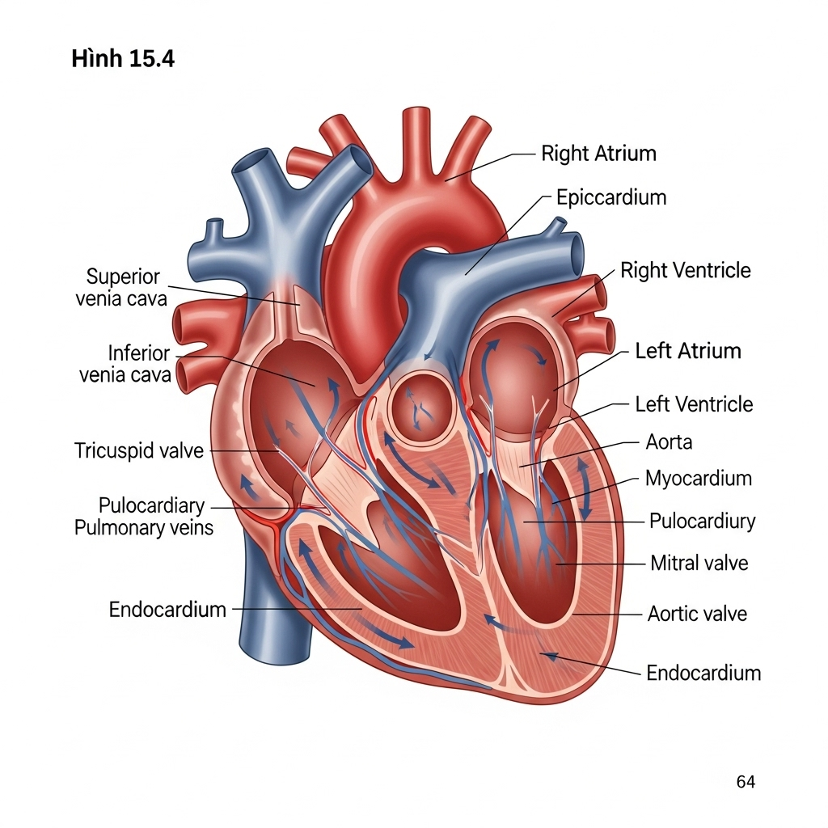
Trong quá trình kiểm tra, điều kiện dùng để xác định hai quân Hậu (ở cột và ) có mối quan hệ vị trí như thế nào?
A. Nằm trên cùng một hàng.
B. Nằm trên cùng một đường chéo chính (hướng Tây Bắc - Đông Nam).
C. Nằm trên cùng một đường chéo phụ (hướng Đông Bắc - Tây Nam).
D. Nằm ở hai cột liền kề nhau.
Lời giải
Đáp án đúng: B
####
Giải thích:
Điều kiện có thể được viết lại thành . Trong hệ tọa độ bàn cờ (cột, hàng), giá trị `hàng - cột` là một hằng số cho tất cả các ô nằm trên cùng một đường chéo chính (hướng từ trên-trái xuống dưới-phải). Do đó, điều kiện này kiểm tra xem hai quân Hậu có nằm trên cùng một đường chéo loại này hay không, tức là chúng có khống chế nhau theo đường chéo chính hay không.
Câu 27.
[Mô tả ảnh: Hình 15.5 - Lấy từ trang 64 của file PDF]
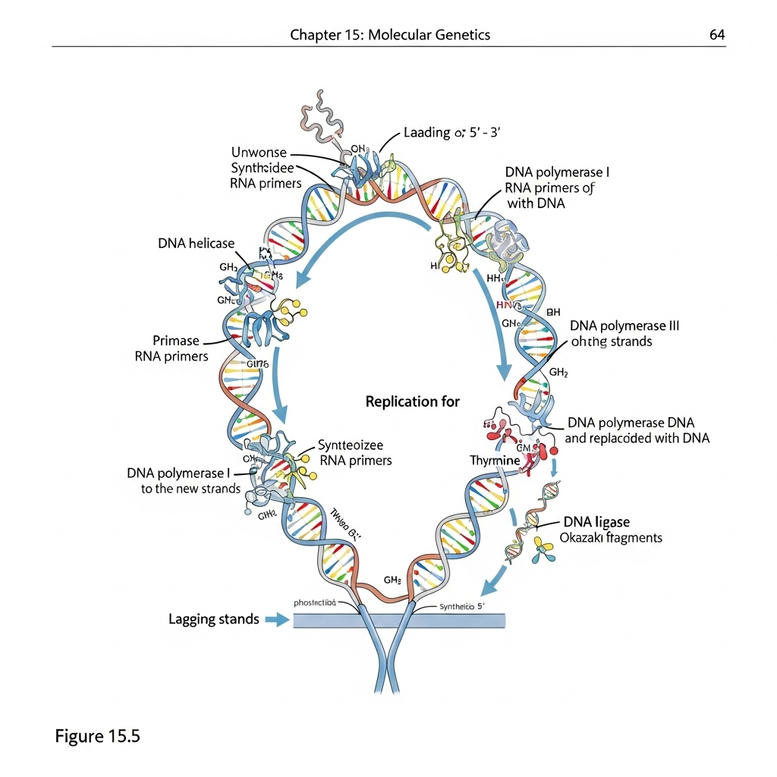
So với điều kiện ở câu trước, điều kiện dùng để xác định mối quan hệ vị trí nào giữa hai quân Hậu?
A. Nằm trên cùng một hàng.
B. Nằm trên cùng một đường chéo chính (hướng Tây Bắc - Đông Nam).
C. Nằm trên cùng một đường chéo phụ (hướng Đông Bắc - Tây Nam).
D. Nằm ở hai hàng liền kề nhau.
Lời giải
Đáp án đúng: C
####
Giải thích:
Điều kiện có thể được viết lại thành . Trong hệ tọa độ bàn cờ, giá trị `hàng + cột` là một hằng số cho tất cả các ô nằm trên cùng một đường chéo phụ (hướng từ trên-phải xuống dưới-trái). Do đó, điều kiện này kiểm tra xem hai quân Hậu có nằm trên cùng một đường chéo loại này hay không, tức là chúng có khống chế nhau theo đường chéo phụ hay không.
Câu 28.
Trong hàm `check(A, i, j)`, tại sao vòng lặp `for k in range(j)` chỉ cần kiểm tra các cột nhỏ hơn ?
A. Vì các cột lớn hơn chưa được đặt quân Hậu.
B. Vì các cột lớn hơn không thể khống chế cột .
C. Vì làm vậy sẽ giúp thuật toán chạy nhanh hơn gấp đôi.
D. Vì đây là quy ước của thuật toán quay lui.
Lời giải
Đáp án đúng: A
####
Giải thích:
Hàm `check(A, i, j)` được gọi khi thuật toán đang cố gắng đặt một quân Hậu vào hàng , cột . Tại thời điểm này, các quân Hậu chỉ mới được đặt ở các cột từ 0 đến . Các cột từ trở đi vẫn còn trống. Do đó, để kiểm tra tính hợp lệ của vị trí , ta chỉ cần so sánh nó với các quân Hậu đã được đặt ở các cột trước đó (với ), vì không có quân Hậu nào ở các cột sau để gây xung đột.
Câu 29.
Sự khác biệt cơ bản giữa việc mô phỏng bàn cờ với chỉ số từ 1 đến và từ 0 đến ảnh hưởng đến điều gì trong lập trình?
A. Thay đổi hoàn toàn logic của thuật toán quay lui.
B. Chỉ ảnh hưởng đến cách truy cập phần tử trong mảng và biểu thức điều kiện.
C. Làm cho số lượng nghiệm của bài toán thay đổi.
D. Yêu cầu phải sử dụng một ngôn ngữ lập trình khác.
Lời giải
Đáp án đúng: B
####
Giải thích:
Việc thay đổi hệ thống chỉ số từ 1-based sang 0-based (hoặc ngược lại) không làm thay đổi bản chất hay logic của thuật toán quay lui. Số lượng nghiệm của bài toán cũng không đổi. Tuy nhiên, nó ảnh hưởng trực tiếp đến cách lập trình viên viết mã nguồn, cụ thể là cách truy cập các phần tử trong mảng (ví dụ `A[i-1]` thay vì `A[i]`) và cách viết các biểu thức điều kiện liên quan đến chỉ số (ví dụ, vòng lặp sẽ là `range(n)` thay vì `range(1, n+1)`).
Câu 30.
Trong thuật toán quay lui giải bài toán xếp Hậu, quá trình "quay lui" xảy ra khi nào?
A. Khi tìm thấy một nghiệm hoàn chỉnh.
B. Khi một vòng lặp đã thử hết các giá trị nhưng không có giá trị nào hợp lệ.
C. Khi chương trình bắt đầu thực thi hàm `trynext(0)`.
D. Khi hàm `showQueen(A)` được gọi để in kết quả.
Lời giải
Đáp án đúng: B
####
Giải thích:
"Quay lui" là hành động cốt lõi của thuật toán. Nó xảy ra khi hàm `trynext(k)` đã thử tất cả các hàng trong cột (tức là vòng lặp `for i in range(n)` kết thúc) mà không tìm được vị trí nào hợp lệ để đặt quân Hậu. Lúc này, hàm `trynext(k)` sẽ kết thúc, và quyền điều khiển trả về cho lời gọi hàm trước đó (`trynext(k-1)`), để hàm đó thử một khả năng khác cho cột .
Phần 2: Bảo mật và An toàn Hệ cơ sở dữ liệu
Câu 31.
Tại sao việc chỉ dựa vào các hỗ trợ kĩ thuật của hệ quản trị CSDL là không đủ để đảm bảo an toàn và bảo mật?
A. Vì các hệ quản trị CSDL hiện đại không có tính năng bảo mật.
B. Vì các mối đe dọa chỉ đến từ các lỗi phần cứng.
C. Vì yếu tố con người và quy trình cũng là nguồn rủi ro lớn.
D. Vì dữ liệu không quan trọng nên không cần bảo vệ nhiều lớp.
Lời giải
Đáp án đúng: C
####
Giải thích:
An toàn và bảo mật là một bài toán đa lớp. Các công cụ kỹ thuật của hệ quản trị CSDL (như phân quyền, mã hóa) là rất quan trọng nhưng không thể giải quyết hết các vấn đề. Các rủi ro có thể đến từ ý thức kém của người dùng (lộ mật khẩu), quy trình làm việc lỏng lẻo, hoặc các cuộc tấn công phi kỹ thuật (tấn công lừa đảo - phishing). Do đó, cần có một chiến lược tổng thể bao gồm cả chính sách, quy trình và đào tạo con người.
Câu 32.
[HÌNH ẢNH MINH HỌA: Sơ đồ phân cấp với "Admin" ở trên cùng, bên dưới là "Moderator" và "User". Mũi tên chỉ từ trên xuống, thể hiện quyền lực giảm dần.]
Việc phân chia người dùng thành các nhóm như "admin", "moderator", "guest" nhằm mục đích chính là gì?
A. Để dễ dàng gửi thông báo hàng loạt cho người dùng.
B. Để thực thi nguyên tắc cấp phát quyền hạn tối thiểu.
C. Để tăng số lượng người dùng đăng ký cho hệ thống.
D. Để làm cho cơ sở dữ liệu trở nên phức tạp hơn.
Lời giải
Đáp án đúng: B
####
Giải thích:
Nguyên tắc cấp phát quyền hạn tối thiểu (Principle of Least Privilege) nói rằng một người dùng hoặc một tiến trình chỉ nên được cấp những quyền hạn thực sự cần thiết để thực hiện công việc của mình, không hơn không kém. Việc phân chia người dùng thành các nhóm vai trò khác nhau là cách hiệu quả để thực thi nguyên tắc này, giúp giảm thiểu bề mặt tấn công và hạn chế thiệt hại khi một tài khoản bị xâm nhập hoặc bị lạm dụng.
Câu 33.
Phân biệt sự khác nhau cơ bản giữa "bảo mật dữ liệu" (security) và "an toàn dữ liệu" (safety)?
A. Bảo mật chống truy cập trái phép, an toàn chống mất mát dữ liệu.
B. Bảo mật là về phần cứng, an toàn là về phần mềm.
C. Bảo mật dành cho admin, an toàn dành cho người dùng thường.
D. Không có sự khác biệt nào, chúng là hai từ đồng nghĩa.
Lời giải
Đáp án đúng: A
####
Giải thích:
Mặc dù thường được sử dụng thay thế cho nhau, hai khái niệm này có sự khác biệt. "Bảo mật dữ liệu" (security) chủ yếu liên quan đến việc bảo vệ dữ liệu khỏi sự truy cập, sử dụng, thay đổi hoặc phá hoại trái phép (ví dụ: chống hacker, phân quyền). "An toàn dữ liệu" (safety) chủ yếu liên quan đến việc bảo vệ dữ liệu khỏi bị mất mát hoặc hư hỏng do các sự cố không mong muốn (ví dụ: hỏng ổ cứng, mất điện, thiên tai) thông qua các biện pháp như sao lưu.
Câu 34.
Tại sao một người dùng có quyền thêm mới dữ liệu (`INSERT`) nhưng lại không nhất thiết có quyền xóa dữ liệu (`DELETE`)?
A. Vì lệnh `INSERT` luôn an toàn hơn lệnh `DELETE`.
B. Vì vai trò công việc của họ chỉ yêu cầu nhập liệu.
C. Vì hệ quản trị CSDL không cho phép cấp hai quyền này cùng lúc.
D. Vì quyền `DELETE` chỉ dành riêng cho quản trị viên.
Lời giải
Đáp án đúng: B
####
Giải thích:
Điều này phản ánh nguyên tắc phân quyền dựa trên vai trò và quyền hạn tối thiểu. Ví dụ, một nhân viên nhập liệu có nhiệm vụ thêm các đơn hàng mới vào hệ thống, do đó họ cần quyền `INSERT`. Tuy nhiên, việc xóa đơn hàng là một hành động nhạy cảm có thể gây mất dữ liệu vĩnh viễn, cần được kiểm soát chặt chẽ và chỉ được thực hiện bởi cấp quản lý. Do đó, nhân viên đó không được cấp quyền `DELETE` để tránh sai sót hoặc lạm dụng.
Câu 35.
[HÌNH ẢNH MINH HỌA: Một lịch có đánh dấu các ngày "Thứ 2", "Thứ 4", "Thứ 6" với ghi chú "Backup CSDL".]
Ý nghĩa của việc thực hiện sao lưu dữ liệu (backup) một cách định kì là gì?
A. Để giải phóng dung lượng lưu trữ trên máy chủ chính.
B. Để đảm bảo có một bản sao gần nhất để khôi phục khi có sự cố.
C. Để tăng tốc độ truy vấn dữ liệu cho người dùng.
D. Để kiểm tra lỗi chính tả trong cơ sở dữ liệu.
Lời giải
Đáp án đúng: B
####
Giải thích:
Dữ liệu có thể bị mất hoặc hỏng bất cứ lúc nào do nhiều nguyên nhân. Việc sao lưu định kì (hàng ngày, hàng tuần) đảm bảo rằng luôn có một bản sao tương đối mới của dữ liệu được cất giữ an toàn. Nếu sự cố xảy ra, người quản trị có thể sử dụng bản sao lưu này để khôi phục lại trạng thái của cơ sở dữ liệu, giúp giảm thiểu lượng dữ liệu bị mất và thời gian hệ thống ngừng hoạt động.
Câu 36.
Trong trường hợp một ngôi nhà có hệ thống cửa và khóa rất tốt nhưng người trong nhà không có ý thức khóa cửa, điều này tương ứng với rủi ro nào trong an ninh CSDL?
A. Lỗ hổng trong phần mềm hệ quản trị CSDL.
B. Người dùng có ý thức bảo mật kém, không bảo vệ tài khoản.
C. Tường lửa của hệ thống mạng bị cấu hình sai.
D. Nguồn điện cung cấp cho máy chủ không ổn định.
Lời giải
Đáp án đúng: B
####
Giải thích:
Phép so sánh này minh họa một cách rõ ràng rằng ngay cả khi hệ thống có các biện pháp kỹ thuật bảo mật mạnh mẽ (khóa tốt), chúng sẽ trở nên vô dụng nếu yếu tố con người không tuân thủ các quy định. Một người dùng có mật khẩu mạnh nhưng lại viết ra giấy, chia sẻ cho người khác, hoặc đặt mật khẩu dễ đoán cũng giống như có khóa tốt mà không khóa cửa, tạo ra một lỗ hổng an ninh nghiêm trọng.
Câu 37.
Tại sao người vận hành hệ thống (người được cấp nhiều quyền) cần có những quy định cụ thể về công việc và trách nhiệm?
A. Vì họ là những người có khả năng gây ra thiệt hại lớn nhất.
B. Vì họ thường không hiểu rõ về hệ thống.
C. Để hạn chế sự sáng tạo của họ trong công việc.
D. Vì công việc của họ không quan trọng bằng người dùng thường.
Lời giải
Đáp án đúng: A
####
Giải thích:
Những người có quyền truy cập cao (như quản trị viên) vừa là người bảo vệ hệ thống, vừa là nguồn rủi ro tiềm tàng lớn nhất. Một sai lầm vô ý (như chạy nhầm một câu lệnh xóa) hoặc một hành động cố ý của họ có thể gây ra thiệt hại trên diện rộng và không thể khắc phục. Do đó, cần có các quy định, quy trình làm việc và cơ chế giám sát chặt chẽ để đảm bảo họ thực hiện đúng trách nhiệm và quyền hạn của mình một cách an toàn.
Câu 38.
Mục đích của việc xây dựng một "chính sách an toàn dữ liệu" là gì?
A. Để liệt kê tất cả các loại dữ liệu có trong hệ thống.
B. Để cung cấp một khung làm việc và quy tắc chung cho việc bảo vệ dữ liệu.
C. Để thay thế hoàn toàn cho các tính năng bảo mật của hệ quản trị CSDL.
D. Để chỉ áp dụng cho các nhà quản lý cấp cao.
Lời giải
Đáp án đúng: B
####
Giải thích:
Một chính sách an toàn dữ liệu không phải là một tài liệu kỹ thuật chi tiết, mà là một tập hợp các quy tắc, nguyên tắc và quy trình ở cấp độ tổ chức. Nó định ra một khung làm việc chung, quy định trách nhiệm của các bên liên quan (từ người dùng cuối đến quản trị viên), và các hành động cần thực hiện để bảo vệ tài sản dữ liệu của tổ chức một cách nhất quán và toàn diện, áp dụng cho tất cả mọi người.
Câu 39.
Tại sao trong một hệ thống quản lý điểm của trường học, tài khoản của học viên thường chỉ có quyền xem (select) điểm của chính mình?
A. Để ngăn học viên tự ý sửa điểm của mình hoặc của bạn khác.
B. Vì hệ thống không đủ khả năng để xử lý các yêu cầu sửa điểm.
C. Để khuyến khích học viên trao đổi điểm số với nhau.
D. Vì giáo viên không muốn học viên biết điểm của mình.
Lời giải
Đáp án đúng: A
####
Giải thích:
Đây là một ứng dụng trực tiếp của việc phân quyền để đảm bảo tính toàn vẹn và đúng đắn của dữ liệu. Điểm số là dữ liệu nhạy cảm và quan trọng. Việc cho phép học viên có quyền sửa (`UPDATE`) sẽ tạo ra nguy cơ gian lận, làm mất đi tính chính xác của hệ thống. Do đó, họ chỉ được cấp quyền xem để tra cứu kết quả, trong khi quyền cập nhật điểm thuộc về những người có trách nhiệm như giáo viên hoặc phòng đào tạo.
Câu 40.
Trong hàm `check(A, i, j)`, điều kiện `if A[k] == i` dùng để kiểm tra xung đột theo hướng nào?
A. Xung đột trên cùng một cột.
B. Xung đột trên cùng một hàng.
C. Xung đột trên đường chéo chính.
D. Xung đột trên đường chéo phụ.
Lời giải
Đáp án đúng: B
####
Giải thích:
Hàm `check(A, i, j)` kiểm tra xem việc đặt quân Hậu vào hàng , cột có hợp lệ không. Biến là chỉ số hàng đang được thử. là chỉ số hàng của quân Hậu đã được đặt ở cột . Nếu bằng , điều đó có nghĩa là đã có một quân Hậu khác (ở cột ) được đặt trên cùng hàng . Đây là một xung đột theo hàng ngang, vi phạm quy tắc của bài toán.
Câu 41.
Trong hàm `trynext(k)`, tại sao lời gọi đệ quy lại là `trynext(k + 1)`?
A. Để quay lui về cột trước đó và thử lại.
B. Để báo hiệu đã tìm thấy một nghiệm hoàn chỉnh.
C. Để chuyển sang xét việc đặt quân Hậu cho cột tiếp theo.
D. Để kiểm tra lại tính hợp lệ của quân Hậu vừa đặt.
Lời giải
Đáp án đúng: C
####
Giải thích:
Thuật toán hoạt động bằng cách xây dựng nghiệm một cách tuần tự, từ cột 0, 1, 2,... đến . Khi đã tìm được một vị trí hợp lệ cho quân Hậu ở cột , bước logic tiếp theo là phải giải quyết bài toán cho phần còn lại, tức là bắt đầu tìm vị trí cho quân Hậu ở cột . Lời gọi đệ quy `trynext(k + 1)` chính là để thực hiện bước này, tiến sâu hơn vào cây tìm kiếm để hoàn thiện lời giải.
Câu 42.
[HÌNH ẢNH MINH HỌA: Một sơ đồ gồm 3 bước: 1. "CSDL Gốc" -> 2. "Tạo bản sao lưu (Backup)" -> 3. "Lưu trữ an toàn". Có một mũi tên ngược từ bước 3 về bước 1 ghi là "Khôi phục (Restore)".]
Mối quan hệ giữa việc "sao lưu" (backup) và "phục hồi" (restore) dữ liệu là gì?
A. Chúng là hai hoạt động độc lập, không liên quan đến nhau.
B. Sao lưu là tiền đề, phục hồi là hành động sử dụng kết quả của sao lưu.
C. Sao lưu dùng để xóa dữ liệu, phục hồi dùng để tạo dữ liệu mới.
D. Chỉ cần thực hiện phục hồi mà không cần sao lưu trước đó.
Lời giải
Đáp án đúng: B
####
Giải thích:
Sao lưu và phục hồi là hai mặt của cùng một quá trình đảm bảo an toàn dữ liệu. Sao lưu là hành động tạo ra các bản sao của dữ liệu và lưu trữ chúng một cách an toàn. Phục hồi là hành động lấy một trong các bản sao lưu đó để ghi đè lại lên cơ sở dữ liệu gốc khi nó bị lỗi, hỏng hoặc mất mát. Không thể có phục hồi nếu không có một bản sao lưu hợp lệ được tạo ra từ trước.
Câu 43.
Tại sao việc ghi lại nhật ký (log) hoạt động của người dùng lại quan trọng cho công tác bảo mật CSDL?
A. Để làm chậm tốc độ hoạt động của hệ thống.
B. Để cung cấp bằng chứng cho việc điều tra khi có sự cố an ninh.
C. Vì luật pháp yêu cầu tất cả các hệ thống phải ghi nhật ký.
D. Để người dùng có thể xem lại lịch sử hoạt động của mình.
Lời giải
Đáp án đúng: B
####
Giải thích:
Nhật ký hoạt động ghi lại ai đã làm gì, vào lúc nào, từ đâu. Khi một sự cố an ninh xảy ra (ví dụ: dữ liệu bị xóa, thông tin bị rò rỉ), các bản ghi nhật ký này trở thành nguồn thông tin và bằng chứng vô giá. Chúng giúp người quản trị có thể truy vết, xác định nguyên nhân, phạm vi ảnh hưởng và đôi khi là cả người chịu trách nhiệm. Nó là một công cụ quan trọng cho việc giám sát, phát hiện bất thường và điều tra sau sự cố.
Câu 44.
Trong bài toán xếp Hậu, tại sao mỗi cột chỉ có thể chứa đúng một quân Hậu?
A. Vì nếu có hai quân Hậu trên một cột, chúng sẽ khống chế nhau theo chiều dọc.
B. Vì bàn cờ có số hàng bằng số cột.
C. Vì đây là một quy ước để đơn giản hóa thuật toán.
D. Vì quân Hậu không thể di chuyển đến cột đã có quân khác.
Lời giải
Đáp án đúng: A
####
Giải thích:
Theo luật di chuyển của quân Hậu trong cờ vua, nó có thể tấn công bất kỳ quân nào trên cùng cột với nó. Do đó, để thỏa mãn điều kiện cốt lõi của bài toán là "không có hai quân Hậu nào khống chế nhau", một cách tất yếu là không thể đặt nhiều hơn một quân Hậu trên cùng một cột. Điều này cũng tương tự với việc mỗi hàng chỉ có thể chứa một quân Hậu.
Câu 45.
Trong hàm `showQueen(A)`, câu lệnh `print()` ở cuối vòng lặp ngoài có tác dụng gì?
A. In ra một dòng trống để xuống hàng, tách biệt các hàng của bàn cờ.
B. In ra thông báo "Tìm thấy một nghiệm".
C. Xóa toàn bộ nội dung đã in trên màn hình.
D. Dừng chương trình ngay lập tức.
Lời giải
Đáp án đúng: A
####
Giải thích:
Trong hàm `showQueen(A)`, vòng lặp bên trong (vòng lặp `j`) in ra các ký tự '1' hoặc '0' trên cùng một dòng (do có tham số `end = " "`). Sau khi vòng lặp này kết thúc (đã in xong một hàng của bàn cờ), câu lệnh `print()` không có tham số sẽ được thực thi. Tác dụng mặc định của nó là in ra một ký tự xuống dòng, giúp cho hàng tiếp theo của bàn cờ sẽ được in ở dòng mới, tạo thành một lưới 2D hoàn chỉnh.
Câu 46.
Trong hàm `trynext(k)`, biến `ncount` được khai báo với từ khóa `global` có ý nghĩa gì?
A. Biến này chỉ có thể được sử dụng bên trong hàm `trynext`.
B. Giá trị của biến này sẽ được chia sẻ cho tất cả người dùng.
C. Cho phép hàm `trynext` sửa đổi giá trị của biến `ncount` được định nghĩa bên ngoài hàm.
D. Biến này sẽ được tự động xóa sau khi hàm kết thúc.
Lời giải
Đáp án đúng: C
####
Giải thích:
Trong Python, nếu một hàm muốn thay đổi giá trị của một biến đã được định nghĩa ở phạm vi toàn cục (bên ngoài tất cả các hàm), nó phải khai báo biến đó với từ khóa `global`. Trong trường hợp này, `ncount` là biến đếm số nghiệm, được khởi tạo ở ngoài. Mỗi khi tìm thấy một nghiệm, hàm `trynext` cần tăng giá trị của biến này lên. Nếu không có `global ncount`, Python sẽ tạo một biến cục bộ mới tên là `ncount` và biến toàn cục sẽ không thay đổi.
Câu 47.
Tại sao trong ví dụ về quản lý thư viện, tài khoản của thủ thư (librarian) cần có quyền `INSERT`, `UPDATE`, `DELETE` đối với bảng sách?
A. Để thủ thư có thể đọc sách trực tuyến.
B. Vì thủ thư cần quản lý vòng đời của sách trong thư viện.
C. Để ngăn sinh viên mượn sách.
D. Vì đây là quyền mặc định cho tất cả người dùng.
Lời giải
Đáp án đúng: B
####
Giải thích:
Công việc của một thủ thư bao gồm việc quản lý toàn bộ kho sách. Họ cần thêm thông tin sách mới nhập về (`INSERT`), cập nhật trạng thái sách (ví dụ: đã cho mượn, đang sửa chữa, bị hỏng - `UPDATE`), và loại bỏ các sách cũ, hỏng hoặc mất khỏi danh mục (`DELETE`). Do đó, việc cấp các quyền này là cần thiết để họ thực hiện đầy đủ nhiệm vụ quản lý vòng đời của tài sản sách trong thư viện.
Câu 48.
Sự cố mất điện đột ngột có thể gây ra rủi ro gì cho một hệ cơ sở dữ liệu đang hoạt động?
A. Làm lộ mật khẩu của tất cả người dùng.
B. Gây mất mát hoặc hỏng hóc dữ liệu đang được ghi.
C. Tự động cấp quyền admin cho người dùng thường.
D. Làm cho tất cả dữ liệu bị mã hóa.
Lời giải
Đáp án đúng: B
####
Giải thích:
Khi một giao dịch đang được thực hiện (ví dụ: chuyển tiền, cập nhật thông tin), dữ liệu có thể đang được ghi dở dang vào bộ đệm (memory) hoặc đĩa cứng. Nếu mất điện đột ngột, quá trình này bị ngắt quãng, có thể dẫn đến tình trạng dữ liệu không nhất quán (inconsistent state), bị hỏng hoặc mất mát hoàn toàn giao dịch đó. Đây là một rủi ro thuộc về an toàn dữ liệu, cần được phòng chống bằng UPS và các cơ chế giao dịch của CSDL.

**III. CÂU HỎI VẬN DỤNG (24 câu)**
Phần 1: Bài toán xếp Hậu
Câu 49.
Cho bài toán 4-Hậu, nếu đã đặt các quân Hậu tại và , vị trí hợp lệ tiếp theo cho là bao nhiêu?
[HÌNH ẢNH MINH HỌA: Bàn cờ với chỉ số hàng và cột từ 0 đến 3. Một quân Hậu ở ô và một quân Hậu ở ô .]
A.
B.
C.
D.
Lời giải
Đáp án đúng: A
####
Giải thích:
Ta cần tìm hàng cho cột 2, sao cho vị trí không bị khống chế bởi và .
- Thử (vị trí ):
- So với : Hàng khác nhau (). Chéo khác nhau: (tức là ).
- So với : Hàng khác nhau (). Chéo khác nhau: (tức là ).
- Vậy là hợp lệ.
- Các vị trí khác đều không hợp lệ: bị khống chế bởi trên cùng hàng; bị khống chế chéo bởi ; bị khống chế bởi trên cùng hàng.
Câu 50.
Xét đoạn mã `check(A, i, j)` với , , . Kết quả trả về của hàm sẽ là gì?
A. True, vì vị trí hợp lệ.
B. False, vì bị khống chế bởi quân Hậu ở cột 0.
C. False, vì bị khống chế bởi quân Hậu ở cột 1.
D. True, vì bàn cờ vẫn còn ô trống.
Lời giải
Đáp án đúng: A
####
Giải thích:
Hàm `check` sẽ kiểm tra vị trí (cột , hàng ) với các quân Hậu đã đặt là và .
- Vòng lặp với : Quân Hậu ở .
- Kiểm tra hàng: (tức ).
- Kiểm tra chéo: (tức hay ).
- Vòng lặp với : Quân Hậu ở .
- Kiểm tra hàng: (tức ).
- Kiểm tra chéo: (tức hay ).
Vì không có xung đột nào được tìm thấy, hàm sẽ trả về `True`.
Câu 51.
Với , nếu và , vị trí nào sau đây cho là không hợp lệ?
[HÌNH ẢNH MINH HỌA: Bàn cờ với chỉ số 0-4. Một quân Hậu ở và một ở .]
A.
B.
C.
D. Cả và đều không hợp lệ.
Lời giải
Đáp án đúng: D
####
Giải thích:
Ta kiểm tra các vị trí đề xuất cho (hàng ở cột 2) với các quân Hậu đã có là và .
- Thử (vị trí ): So với , ta có (tức ). Bị khống chế trên đường chéo. Không hợp lệ.
- Thử (vị trí ): So với , ta có (tức ). Bị khống chế trên đường chéo. Không hợp lệ.
- Thử (vị trí ): Không bị khống chế bởi hay . Hợp lệ.
Vậy, cả hai vị trí và đều không hợp lệ.
Câu 52.
Nếu một chương trình giải bài toán 8-Hậu in ra một nghiệm là , quân Hậu ở cột cuối cùng (cột 7) nằm ở hàng nào?
A. Hàng 4
B. Hàng 8
C. Hàng 2
D. Hàng 7
Lời giải
Đáp án đúng: C
####
Giải thích:
Theo quy ước biểu diễn, mảng lưu vị trí hàng của các quân Hậu, trong đó chỉ số mảng là chỉ số cột. là hàng của quân Hậu ở cột . Để tìm hàng của quân Hậu ở cột cuối cùng (cột có chỉ số 7, vì chỉ số bắt đầu từ 0), ta chỉ cần xem giá trị của phần tử . Trong mảng , phần tử cuối cùng (tại chỉ số 7) có giá trị là 2. Vậy quân Hậu ở cột 7 nằm ở hàng 2.
Câu 53.
Nếu thay đổi cách đánh số hàng từ dưới lên (0 ở dưới, ở trên) thay vì từ trên xuống, điều kiện kiểm tra đường chéo có còn đúng không?
A. Có, điều kiện không thay đổi.
B. Không, phải đổi thành .
C. Không, điều kiện không còn ý nghĩa.
D. Có, nhưng chỉ đúng cho đường chéo phụ.
Lời giải
Đáp án đúng: A
####
Giải thích:
Điều kiện dựa trên sự chênh lệch tuyệt đối về chỉ số hàng và chỉ số cột. Việc đảo ngược trục tọa độ của hàng (từ trên xuống thành dưới lên) tương đương với việc thay thế tọa độ hàng bằng . Khi đó, hiệu sẽ trở thành . Do có dấu giá trị tuyệt đối, vẫn bằng . Vì vậy, công thức kiểm tra đường chéo vẫn hoàn toàn chính xác.
Câu 54.
Trong bài toán 3-Hậu (), tại sao không có nghiệm nào tồn tại?
A. Vì 3 là một số lẻ.
B. Vì không thể đặt 3 quân Hậu mà không có xung đột.
C. Vì thuật toán quay lui bị lỗi với .
D. Vì bàn cờ quá nhỏ.
Lời giải
Đáp án đúng: B
####
Giải thích:
Ta có thể thử tất cả các trường hợp để thấy điều này. Nếu đặt quân Hậu đầu tiên ở cột 0, hàng 1 (vị trí trung tâm của cột), thì tất cả các ô ở cột 1 và cột 2 đều bị khống chế. Nếu đặt ở các góc hoặc cạnh, việc đặt quân Hậu thứ hai sẽ luôn chặn hết các vị trí khả dĩ cho quân Hậu thứ ba. Do đó, không có cách nào để đặt 3 quân Hậu trên bàn cờ mà chúng không khống chế lẫn nhau.
Phần 2: Bảo mật và An toàn Hệ cơ sở dữ liệu
Câu 55.
Một công ty thương mại điện tử có các nhóm người dùng: Khách hàng, Nhân viên bán hàng, và Quản trị viên. Để cho phép nhân viên bán hàng xem thông tin sản phẩm và cập nhật số lượng tồn kho, họ cần được cấp những quyền nào trên bảng `SanPham`?
A. Chỉ quyền `SELECT`.
B. Quyền `SELECT` và `UPDATE`.
C. Quyền `DELETE` và `INSERT`.
D. Toàn quyền (`SELECT`, `INSERT`, `UPDATE`, `DELETE`).
Lời giải
Đáp án đúng: B
####
Giải thích:
Để thực hiện nhiệm vụ, nhân viên bán hàng cần hai quyền cơ bản. Quyền `SELECT` cho phép họ xem thông tin sản phẩm để tư vấn cho khách hàng. Quyền `UPDATE` cho phép họ cập nhật số lượng tồn kho sau mỗi giao dịch bán hàng. Việc cấp thêm quyền `INSERT` (thêm sản phẩm mới) hoặc `DELETE` (xóa sản phẩm) có thể không thuộc trách nhiệm của họ và nên được hạn chế để đảm bảo dữ liệu sản phẩm được quản lý chặt chẽ.
Câu 56.
[HÌNH ẢNH MINH HỌA: Một bảng có 3 cột: "Tài khoản", "Bảng dữ liệu", "Quyền". Có một dòng ghi: "hocvien", "DiemSo", "SELECT".]
Dựa vào quy tắc phân quyền trên, một người dùng có tài khoản `hocvien` có thể thực hiện hành động nào sau đây?
A. Sửa điểm của mình trong bảng `DiemSo`.
B. Xem điểm của mình trong bảng `DiemSo`.
C. Xóa điểm của bạn khác trong bảng `DiemSo`.
D. Thêm một môn học mới vào CSDL.
Lời giải
Đáp án đúng: B
####
Giải thích:
Quy tắc phân quyền cho thấy tài khoản `hocvien` chỉ được cấp quyền `SELECT` trên bảng `DiemSo`. Quyền `SELECT` cho phép người dùng đọc hoặc xem dữ liệu. Do đó, người dùng này chỉ có thể thực hiện các truy vấn để xem điểm. Các hành động làm thay đổi dữ liệu như sửa (`UPDATE`), xóa (`DELETE`), hay thêm mới (`INSERT`) đều không được phép vì họ không được cấp các quyền tương ứng.
Câu 57.
Một trang web tin tức cho phép các nhà báo (journalist) viết và đăng bài mới, nhưng không cho phép họ xóa bài của các nhà báo khác. Quyền hạn nào là phù hợp nhất cho nhóm "journalist" trên bảng `BaiViet`?
A. `INSERT` và `UPDATE` (chỉ trên bài của chính họ).
B. Chỉ `SELECT`.
C. `DELETE` trên toàn bộ bảng.
D. Toàn quyền trên toàn bộ bảng.
Lời giải
Đáp án đúng: A
####
Giải thích:
Để viết bài mới, nhà báo cần quyền `INSERT`. Để có thể sửa lại bài viết của mình (sửa lỗi chính tả, cập nhật thông tin), họ cần quyền `UPDATE`. Tuy nhiên, để ngăn họ sửa hoặc xóa bài của người khác, quyền `UPDATE` và `DELETE` cần được giới hạn ở mức bản ghi (row-level security), tức là chỉ có tác dụng trên các bài viết mà họ là tác giả. Phương án này phản ánh đúng nhất nhu cầu công việc và nguyên tắc bảo mật.
Câu 58.
Nếu một hệ thống CSDL bị hỏng vào lúc 10:00 sáng thứ Sáu và bản sao lưu gần nhất được thực hiện vào 11:00 tối thứ Năm, hậu quả có thể xảy ra là gì?
A. Toàn bộ dữ liệu của hệ thống sẽ bị mất vĩnh viễn.
B. Dữ liệu sẽ tự động khôi phục về trạng thái lúc 10:00 sáng thứ Sáu.
C. Tất cả dữ liệu phát sinh từ sau 11:00 tối thứ Năm đến khi sự cố sẽ bị mất.
D. Không có hậu quả gì vì đã có bản sao lưu.
Lời giải
Đáp án đúng: C
####
Giải thích:
Khi khôi phục từ bản sao lưu, hệ thống sẽ trở về trạng thái tại thời điểm sao lưu được thực hiện, tức là 11:00 tối thứ Năm. Tất cả các thay đổi, cập nhật, hoặc dữ liệu mới được tạo ra trong khoảng thời gian từ sau lúc đó cho đến khi xảy ra sự cố (10:00 sáng thứ Sáu) sẽ không có trong bản sao lưu và do đó sẽ bị mất. Khoảng thời gian này được gọi là Điểm khôi phục mục tiêu (RPO - Recovery Point Objective).
Câu 59.
Một người dùng cố gắng đăng nhập vào hệ thống CSDL 10 lần liên tiếp với mật khẩu sai và tài khoản bị khóa. Đây là một ví dụ về biện pháp bảo mật nào?
A. Sao lưu và phục hồi.
B. Phân quyền người dùng.
C. Chính sách chống tấn công dò mật khẩu (brute-force).
D. Mã hóa dữ liệu đường truyền.
Lời giải
Đáp án đúng: C
####
Giải thích:
Tấn công dò mật khẩu (brute-force attack) là hành động thử liên tiếp nhiều mật khẩu khác nhau một cách tự động để tìm ra mật khẩu đúng. Một biện pháp phòng chống hiệu quả là tự động khóa tài khoản sau một số lần đăng nhập thất bại nhất định trong một khoảng thời gian ngắn. Hành động mô tả trong câu hỏi chính là việc hệ thống thực thi chính sách này để bảo vệ tài khoản khỏi bị tấn công.
Câu 60.
Một công ty yêu cầu tất cả nhân viên phải thay đổi mật khẩu truy cập CSDL 90 ngày một lần. Mục đích chính của chính sách này là gì?
A. Để giúp nhân viên rèn luyện trí nhớ.
B. Để giảm thiểu rủi ro nếu mật khẩu cũ đã bị lộ.
C. Để làm cho việc đăng nhập trở nên khó khăn hơn.
D. Vì hệ quản trị CSDL không cho phép giữ mật khẩu cũ.
Lời giải
Đáp án đúng: B
####
Giải thích:
Mật khẩu có thể bị lộ qua nhiều cách mà người dùng không hề hay biết (ví dụ: bị đánh cắp qua mạng, bị rò rỉ từ một dịch vụ khác, bị nhìn trộm). Việc yêu cầu thay đổi mật khẩu định kì sẽ giới hạn khoảng thời gian mà một mật khẩu bị lộ có thể được kẻ tấn công sử dụng. Nếu một mật khẩu bị đánh cắp, nó sẽ trở nên vô dụng sau khi người dùng thay đổi mật khẩu mới, giúp giảm thiểu rủi ro an ninh.
Câu 61.
Nếu chương trình giải bài toán N-Hậu được sửa đổi để mô phỏng lưới ô vuông với hàng được đánh số từ dưới lên (0 đến ), hàm `showQueen(A)` cần sửa đổi như thế nào để in ra bàn cờ đúng thứ tự (hàng ở trên cùng)?
A. Không cần sửa đổi gì.
B. Đảo ngược vòng lặp `for i in range(n)` thành `for i in range(n-1, -1, -1)`.
C. Đảo ngược vòng lặp `for j in range(n)` thành `for j in range(n-1, -1, -1)`.
D. Thay điều kiện `if A[j] == i` thành `if A[i] == j`.
Lời giải
Đáp án đúng: B
####
Giải thích:
Hàm `showQueen` gốc in các hàng theo thứ tự từ 0 đến , tương ứng với việc hàng 0 (hàng trên cùng trong mô hình) được in trước. Nếu mô hình mới quy ước hàng 0 là hàng dưới cùng, để in ra bàn cờ một cách trực quan (hàng cao nhất ở trên), ta cần in các hàng theo thứ tự từ xuống 0. Điều này có thể thực hiện bằng cách thay đổi vòng lặp duyệt hàng thành `for i in range(n-1, -1, -1)`.
Câu 62.
Giả sử và chương trình tìm được một nghiệm là . Nếu dùng hàm `showQueen(A)` để in, dòng thứ hai (hàng có chỉ số 1) của bàn cờ sẽ có dạng như thế nào? (0 là ô trống, 1 là quân Hậu)
A. `1 0 0 0`
B. `0 0 1 0`
C. `0 0 0 1`
D. `0 1 0 0`
Lời giải
Đáp án đúng: A
####
Giải thích:
Hàm `showQueen(A)` lặp qua hàng . Khi xét hàng thứ hai (tức là ), nó sẽ lặp qua các cột từ 0 đến 3 và kiểm tra điều kiện .
- Với , là 1. Điều kiện là đúng. Chương trình sẽ in ra '1'.
- Với , là 3. Điều kiện là sai. Chương trình sẽ in ra '0'.
- Với , là 0. Điều kiện là sai. Chương trình sẽ in ra '0'.
- Với , là 2. Điều kiện là sai. Chương trình sẽ in ra '0'.
Vậy, dòng được in ra cho hàng có chỉ số 1 là `1 0 0 0`.
Câu 63.
Trong một hệ thống ngân hàng, giao dịch chuyển tiền từ tài khoản X sang tài khoản Y bao gồm hai bước: trừ tiền ở X và cộng tiền vào Y. Tại sao hai bước này phải được thực hiện như một giao dịch (transaction) duy nhất?
A. Để quá trình chuyển tiền diễn ra nhanh hơn.
B. Để đảm bảo tính toàn vẹn của dữ liệu: hoặc cả hai bước thành công, hoặc không bước nào được thực hiện.
C. Để người dùng không thể thực hiện các giao dịch khác trong lúc chuyển tiền.
D. Vì hệ quản trị CSDL yêu cầu tất cả các lệnh `UPDATE` phải đi cùng nhau.
Lời giải
Đáp án đúng: B
####
Giải thích:
Đây là ví dụ kinh điển về tính chất "nguyên tử" (Atomicity) của một giao dịch CSDL. Nếu hệ thống bị lỗi sau khi đã trừ tiền ở tài khoản X nhưng trước khi cộng tiền vào tài khoản Y, tiền sẽ bị "bốc hơi". Bằng cách nhóm hai hành động này vào một giao dịch, hệ thống đảm bảo rằng nếu có bất kỳ lỗi nào xảy ra, toàn bộ giao dịch sẽ được hủy bỏ (rollback), và tài khoản X sẽ được trả lại tiền. Điều này bảo toàn tính toàn vẹn và đúng đắn của dữ liệu.
Câu 64.
Một quản trị viên CSDL nhận thấy có nhiều truy vấn lạ, tốn nhiều tài nguyên, được gửi từ một tài khoản người dùng vào lúc nửa đêm. Hành động đầu tiên và hợp lý nhất mà quản trị viên nên làm là gì?
A. Khởi động lại máy chủ CSDL ngay lập tức.
B. Tạm thời vô hiệu hóa tài khoản người dùng đó để ngăn chặn thiệt hại.
C. Gửi email cho người dùng để hỏi xem họ có đang làm việc không.
D. Bỏ qua vì có thể người dùng đang làm việc ngoài giờ.
Lời giải
Đáp án đúng: B
####
Giải thích:
Hành vi bất thường (truy cập vào thời điểm lạ, truy vấn tốn tài nguyên) là một dấu hiệu mạnh mẽ cho thấy tài khoản có thể đã bị xâm nhập và đang được sử dụng để tấn công hoặc khai thác dữ liệu. Hành động ưu tiên hàng đầu trong tình huống này là ngăn chặn mối đe dọa ngay lập tức (containment) bằng cách tạm thời khóa tài khoản. Các bước điều tra, liên lạc với người dùng có thể được thực hiện sau khi hệ thống đã được bảo vệ.
Câu 65.
Với , một trong hai lời giải là . Lời giải còn lại là gì, biết rằng nó là ảnh đối xứng qua trục dọc của lời giải này?
[HÌNH ẢNH MINH HỌA: Bàn cờ với lời giải được vẽ. Hàng 0 có Hậu ở cột 1, hàng 1 có Hậu ở cột 3, hàng 2 có Hậu ở cột 0, hàng 3 có Hậu ở cột 2.]
A.
B.
C.
D.
Lời giải
Đáp án đúng: A
####
Giải thích:
Lấy đối xứng một bàn cờ qua trục dọc tương đương với việc đảo ngược thứ tự các cột. Nếu nghiệm ban đầu là , nghĩa là: quân Hậu ở (cột 0, hàng 1), (cột 1, hàng 3), (cột 2, hàng 0), (cột 3, hàng 2).
Khi lấy đối xứng, cột 0 trở thành cột 3, cột 1 thành cột 2, v.v. Nghiệm mới sẽ là:
- Cột 0 (vốn là cột 3 cũ) sẽ có Hậu ở hàng 2 .
- Cột 1 (vốn là cột 2 cũ) sẽ có Hậu ở hàng 0 .
- Cột 2 (vốn là cột 1 cũ) sẽ có Hậu ở hàng 3 .
- Cột 3 (vốn là cột 0 cũ) sẽ có Hậu ở hàng 1 .
Vậy nghiệm mới là .
Câu 66.
Giả sử hàm `check` được viết sai, luôn trả về `True`. Chương trình giải bài toán 4-Hậu sẽ in ra kết quả đầu tiên là gì?
A.
B.
C.
D. Không in ra gì cả.
Lời giải
Đáp án đúng: A
####
Giải thích:
Thuật toán `trynext(k)` hoạt động bằng cách lặp từ 0 đến và đặt nếu `check` trả về `True`. Nếu `check` luôn đúng, thuật toán sẽ luôn chọn giá trị đầu tiên trong vòng lặp, tức là , và ngay lập tức gọi đệ quy.
- `trynext(0)`: đặt , gọi `trynext(1)`.
- `trynext(1)`: đặt , gọi `trynext(2)`.
- `trynext(2)`: đặt , gọi `trynext(3)`.
- `trynext(3)`: đặt , gọi `trynext(4)`.
- `trynext(4)`: , in ra nghiệm .
Câu 67.
Một diễn đàn trực tuyến muốn cho phép người dùng sửa bài viết của chính họ trong vòng 15 phút sau khi đăng. Điều này đòi hỏi sự kết hợp của những yếu tố nào trong hệ thống CSDL?
A. Chỉ cần quyền `UPDATE` cho người dùng.
B. Quyền `UPDATE` kết hợp với logic ứng dụng để kiểm tra thời gian.
C. Chỉ cần một hàm `check()` trong CSDL.
D. Cấp quyền `admin` tạm thời trong 15 phút.
Lời giải
Đáp án đúng: B
####
Giải thích:
Hệ quản trị CSDL chỉ quản lý các quyền cơ bản như `SELECT`, `UPDATE`. Nó không tự biết về các quy tắc nghiệp vụ phức tạp như "giới hạn thời gian". Do đó, để thực hiện yêu cầu này, cần phải có sự kết hợp:
1. CSDL cấp quyền `UPDATE` cho người dùng trên bài viết của họ.
2. Lớp logic của ứng dụng (phần code của trang web) sẽ kiểm tra xem thời gian hiện tại có nằm trong khoảng 15 phút kể từ thời điểm bài viết được tạo hay không trước khi cho phép thực hiện hành động sửa.
Câu 68.
Khi một quản trị viên cấp quyền cho một nhóm người dùng, tại sao việc ghi lại "ai đã cấp quyền, cho ai, quyền gì, vào lúc nào" lại quan trọng?
A. Để tăng dung lượng của CSDL.
B. Đây là một yêu cầu của quy trình kiểm toán (audit) và truy vết trách nhiệm.
C. Để người dùng biết ai đã cấp quyền cho mình.
D. Vì đây là cách duy nhất để thu hồi quyền đã cấp.
Lời giải
Đáp án đúng: B
####
Giải thích:
Việc ghi lại nhật ký các thay đổi về quyền hạn là một phần quan trọng của việc kiểm toán an ninh (security auditing). Nó cho phép tổ chức trả lời các câu hỏi quan trọng: Ai có quyền truy cập vào dữ liệu nhạy cảm? Quyền đó được cấp bởi ai và khi nào? Nếu một sự cố xảy ra do lạm dụng quyền, nhật ký này giúp truy vết trách nhiệm và xác định xem quyền hạn có được cấp phát đúng quy trình hay không.
Câu 69.
Nếu thuật toán xếp Hậu được sửa đổi để tìm một cấu hình sao cho số lượng các cặp Hậu khống chế nhau là ít nhất (không nhất thiết bằng 0), đây sẽ là một ví dụ của loại bài toán nào?
A. Bài toán tìm kiếm.
B. Bài toán tối ưu hóa.
C. Bài toán quyết định.
D. Bài toán đếm.
Lời giải
Đáp án đúng: B
####
Giải thích:
Bài toán xếp Hậu nguyên bản là một bài toán tìm kiếm (tìm tất cả các lời giải) hoặc bài toán quyết định (có tồn tại lời giải không). Khi mục tiêu thay đổi thành "tìm một cấu hình với số xung đột ít nhất", nó trở thành một bài toán tối ưu hóa. Mục tiêu ở đây là tối thiểu hóa một hàm mục tiêu (số cặp Hậu khống chế nhau), thay vì tìm một lời giải thỏa mãn một điều kiện cứng.
Câu 70.
Một công ty lưu trữ bản sao lưu CSDL tại một địa điểm địa lý khác với máy chủ chính. Lợi ích chính của việc này là gì?
A. Giảm chi phí lưu trữ.
B. Tăng tốc độ sao lưu.
C. Bảo vệ dữ liệu khỏi các thảm họa quy mô lớn tại một địa điểm.
D. Giúp người dùng ở địa điểm đó truy cập dữ liệu nhanh hơn.
Lời giải
Đáp án đúng: C
####
Giải thích:
Đây là một phần của kế hoạch khôi phục sau thảm họa (Disaster Recovery Plan). Nếu có một thảm họa xảy ra tại trung tâm dữ liệu chính (như hỏa hoạn, động đất, lụt lội), toàn bộ cả máy chủ chính và các bản sao lưu tại chỗ (on-site) đều có thể bị phá hủy. Việc lưu trữ một bản sao ở một nơi khác (off-site backup) đảm bảo rằng ngay cả trong trường hợp xấu nhất, dữ liệu vẫn có thể được khôi phục.
Câu 71.
Giả sử và thuật toán đang ở trạng thái . Hàm `trynext(2)` sẽ được gọi. Bên trong hàm này, giá trị đầu tiên của mà `check(A, i, 2)` trả về `True` là bao nhiêu?
A.
B.
C.
D.
Lời giải
Đáp án đúng: D
####
Giải thích:
Hàm `trynext(2)` sẽ lặp từ 0 đến 4 để tìm hàng cho cột 2. Ta có các quân Hậu đã đặt ở và .
- : Bị khống chế bởi (cùng hàng).
- : So với , ta có (). Bị khống chế chéo.
- : Bị khống chế bởi (cùng hàng).
- : So với , ta có (). Bị khống chế chéo.
- : So với : . So với : . Không bị khống chế.
Vậy, giá trị đầu tiên hợp lệ là 4.
Câu 72.
Một ứng dụng web bị phát hiện có lỗ hổng SQL Injection, cho phép kẻ tấn công thực thi các lệnh SQL tùy ý. Biện pháp nào sau đây có thể đã ngăn chặn hoặc giảm thiểu thiệt hại từ cuộc tấn công này?
A. Sử dụng mật khẩu mạnh hơn cho người dùng.
B. Chạy CSDL trên một máy chủ có cấu hình mạnh hơn.
C. Phân quyền tối thiểu cho tài khoản mà ứng dụng web sử dụng để kết nối CSDL.
D. Sao lưu dữ liệu thường xuyên hơn.
Lời giải
Đáp án đúng: C
####
Giải thích:
SQL Injection cho phép kẻ tấn công chạy lệnh SQL thông qua ứng dụng web. Các lệnh này được thực thi với quyền của tài khoản mà ứng dụng web dùng để kết nối tới CSDL. Nếu tài khoản này được cấp toàn quyền (admin), kẻ tấn công có thể đọc, sửa, xóa mọi thứ. Ngược lại, nếu tài khoản này chỉ được cấp các quyền tối thiểu cần thiết (ví dụ: chỉ `SELECT` trên một số bảng), thiệt hại sẽ được giới hạn trong phạm vi các quyền đó.

**IV. CÂU HỎI VẬN DỤNG CAO (8 câu)**
Câu 73.
Nếu sửa đổi bài toán N-Hậu thành bài toán N-Xe (n-Rook problem), tức là xếp quân Xe sao cho không quân nào khống chế nhau, điều kiện nào trong hàm `check` sẽ được giữ lại?
A. Chỉ điều kiện .
B. Chỉ điều kiện .
C. Cả hai điều kiện trên.
D. Không điều kiện nào, cần viết lại hoàn toàn.
Lời giải
Đáp án đúng: A
####
Giải thích:
Quân Xe chỉ di chuyển và khống chế theo hàng ngang và cột dọc. Khi sử dụng mảng để biểu diễn, điều kiện không có hai quân Xe trên cùng cột đã được thỏa mãn bởi chính cấu trúc dữ liệu. Do đó, ta chỉ cần kiểm tra điều kiện không có hai quân Xe trên cùng hàng. Điều kiện này chính là , kiểm tra xem hàng đang xét có trùng với hàng của một quân Xe đã đặt trước đó không. Điều kiện kiểm tra đường chéo không còn cần thiết.
Câu 74.
Một tổ chức muốn triển khai một chính sách bảo mật đa lớp (defense in depth) cho CSDL của mình. Cấu hình nào sau đây thể hiện rõ nhất nguyên tắc này?
A. Chỉ sử dụng một tường lửa rất mạnh để bảo vệ CSDL.
B. Yêu cầu tất cả người dùng sử dụng mật khẩu có độ dài trên 20 ký tự.
C. Kết hợp tường lửa, phân quyền chặt chẽ, mã hóa dữ liệu, giám sát và sao lưu.
D. Mua gói bảo hiểm cho dữ liệu để được bồi thường khi có sự cố.
Lời giải
Đáp án đúng: C
####
Giải thích:
Bảo mật đa lớp là chiến lược không dựa vào một biện pháp bảo vệ duy nhất. Thay vào đó, nó tạo ra nhiều lớp phòng thủ khác nhau. Nếu một lớp bị vượt qua, các lớp khác vẫn còn đó để ngăn chặn hoặc phát hiện kẻ tấn công. Việc kết hợp nhiều biện pháp ở các tầng khác nhau (mạng - tường lửa, truy cập - phân quyền, dữ liệu - mã hóa, giám sát - ghi log, phục hồi - sao lưu) chính là hiện thân của triết lý này, tạo ra một hệ thống phòng thủ có chiều sâu và kiên cố.
Câu 75.
[HÌNH ẢNH MINH HỌA: Bàn cờ . Có một ô ở vị trí bị đánh dấu X, biểu thị ô này bị cấm, không được đặt Hậu.]
Để giải bài toán N-Hậu trên bàn cờ có một số ô bị cấm, hàm `check(A, i, k)` cần được sửa đổi như thế nào?
A. Thêm một điều kiện kiểm tra xem vị trí có nằm trong danh sách các ô cấm không.
B. Loại bỏ điều kiện kiểm tra đường chéo vì các ô cấm đã chặn đường chéo.
C. Chỉ cần chạy thuật toán gốc và sau đó loại bỏ các nghiệm có Hậu trên ô cấm.
D. Không cần sửa đổi gì, thuật toán gốc vẫn hoạt động đúng.
Lời giải
Đáp án đúng: A
####
Giải thích:
Cách hiệu quả nhất để xử lý các ô cấm là tích hợp việc kiểm tra này vào trong quá trình xây dựng nghiệm. Hàm `check(A, i, k)` là nơi quyết định một vị trí có hợp lệ để đặt Hậu hay không. Do đó, ngoài việc kiểm tra xung đột với các Hậu khác, ta cần thêm một bước kiểm tra ban đầu: nếu vị trí là một ô cấm, hàm phải ngay lập tức trả về `False`. Điều này giúp cắt tỉa cây tìm kiếm, ngăn thuật toán đi vào các nhánh vô ích ngay từ đầu.
Câu 76.
Tại sao việc sử dụng các câu lệnh SQL được tham số hóa (Parameterized Queries) lại là một biện pháp hiệu quả để chống lại tấn công SQL Injection?
A. Vì nó mã hóa toàn bộ câu lệnh SQL trước khi gửi đến CSDL.
B. Vì nó tách biệt mã lệnh SQL và dữ liệu do người dùng nhập vào.
C. Vì nó yêu cầu người dùng phải nhập một mật khẩu thứ hai.
D. Vì nó giới hạn độ dài của dữ liệu người dùng có thể nhập.
Lời giải
Đáp án đúng: B
####
Giải thích:
Khi không dùng tham số hóa, dữ liệu người dùng nhập vào được nối trực tiếp vào chuỗi câu lệnh SQL, tạo cơ hội cho kẻ tấn công chèn thêm mã lệnh của họ. Ngược lại, với truy vấn tham số hóa, máy chủ CSDL nhận được mẫu câu lệnh (ví dụ: `SELECT * FROM users WHERE username = ?`) và dữ liệu (ví dụ: `'admin' --'`) một cách riêng biệt. Máy chủ sẽ chỉ coi dữ liệu đó là một giá trị để so sánh, chứ không bao giờ phân tích và thực thi nó như một phần của câu lệnh. Điều này vô hiệu hóa hoàn toàn khả năng chèn mã lệnh của kẻ tấn công.
Câu 77.
Trong thuật toán quay lui, nếu ta thay đổi thứ tự của vòng lặp `for i in range(n)` thành `for i in range(n-1, -1, -1)`, điều này sẽ ảnh hưởng như thế nào đến kết quả của bài toán 8-Hậu?
A. Sẽ không tìm thấy nghiệm nào.
B. Sẽ tìm thấy một tập hợp các nghiệm hoàn toàn khác.
C. Sẽ tìm thấy cùng một tập hợp nghiệm, nhưng theo một thứ tự khác.
D. Sẽ gây ra lỗi tràn bộ nhớ đệ quy.
Lời giải
Đáp án đúng: C
####
Giải thích:
Thuật toán quay lui được thiết kế để khám phá toàn bộ không gian tìm kiếm một cách vét cạn. Thứ tự duyệt các khả năng (trong trường hợp này là các hàng từ trên xuống hay từ dưới lên) chỉ ảnh hưởng đến thứ tự mà các nhánh của cây tìm kiếm được khám phá. Do đó, việc thay đổi thứ tự vòng lặp sẽ làm thay đổi thứ tự mà các nghiệm được tìm thấy và in ra, nhưng tập hợp tất cả các nghiệm cuối cùng vẫn sẽ giống hệt nhau, và số lượng nghiệm cũng không đổi.
Câu 78.
Một hệ thống CSDL sử dụng cơ chế sao lưu "vi sai" (differential backup), tức là mỗi lần sao lưu chỉ lưu lại những thay đổi kể từ lần sao lưu "toàn phần" (full backup) gần nhất. Để khôi phục hệ thống, quản trị viên cần những gì?
A. Chỉ cần bản sao lưu vi sai gần nhất.
B. Chỉ cần bản sao lưu toàn phần gần nhất.
C. Cần bản sao lưu toàn phần gần nhất và bản sao lưu vi sai gần nhất.
D. Cần bản sao lưu toàn phần gần nhất và tất cả các bản sao lưu vi sai kể từ đó.
Lời giải
Đáp án đúng: C
####
Giải thích:
Để khôi phục dữ liệu từ một hệ thống sao lưu vi sai, quy trình gồm hai bước:
1. Khôi phục bản sao lưu toàn phần (full backup) gần nhất. Thao tác này đưa CSDL về trạng thái tại thời điểm của bản full backup đó.
2. Khôi phục bản sao lưu vi sai (differential backup) gần nhất. Thao tác này áp dụng tất cả các thay đổi đã xảy ra từ sau bản full backup cho đến thời điểm của bản differential backup đó.
Sự kết hợp của hai bản sao lưu này sẽ khôi phục CSDL về trạng thái mới nhất có thể.
Câu 79.
Xem xét thuật toán N-Hậu. Nếu rất lớn (ví dụ ), tại sao thuật toán quay lui trở nên không khả thi về mặt thời gian?
A. Vì độ sâu của cây đệ quy quá lớn, gây tràn bộ nhớ stack.
B. Vì số lượng các nút trên cây tìm kiếm tăng theo cấp số nhân.
C. Vì các phép toán kiểm tra đường chéo trở nên rất phức tạp.
D. Vì mảng để lưu nghiệm sẽ chiếm quá nhiều bộ nhớ.
Lời giải
Đáp án đúng: B
####
Giải thích:
Độ phức tạp thời gian của thuật toán quay lui cho bài toán N-Hậu xấp xỉ . Mặc dù thuật toán cắt tỉa nhiều nhánh không hợp lệ, không gian tìm kiếm mà nó phải khám phá vẫn tăng trưởng cực kỳ nhanh (theo cấp số nhân hoặc giai thừa) khi tăng lên. Với , số lượng khả năng là một con số khổng lồ, khiến cho việc duyệt hết chúng bằng thuật toán này mất một khoảng thời gian không thể chấp nhận được. Vấn đề chính là sự bùng nổ tổ hợp của không gian tìm kiếm.
Câu 80.
Một công ty muốn đảm bảo rằng ngay cả quản trị viên CSDL (DBA) cũng không thể xem được các dữ liệu nhạy cảm của khách hàng (như số thẻ tín dụng). Biện pháp kỹ thuật nào là phù hợp nhất để đạt được mục tiêu này?
A. Không cấp quyền `SELECT` cho DBA trên các bảng nhạy cảm.
B. Mã hóa dữ liệu ở cấp độ ứng dụng trước khi lưu vào CSDL.
C. Ghi lại toàn bộ nhật ký hoạt động của DBA.
D. Yêu cầu DBA ký một cam kết bảo mật thông tin.
Lời giải
Đáp án đúng: B
####
Giải thích:
Quản trị viên CSDL (DBA) thường có quyền truy cập ở mức độ cao nhất vào hệ thống. Để ngăn chặn ngay cả họ xem dữ liệu, biện pháp hiệu quả nhất là mã hóa dữ liệu trước khi nó được ghi vào CSDL (client-side hoặc application-level encryption). Ứng dụng sẽ mã hóa dữ liệu nhạy cảm bằng một khóa bí mật mà chỉ ứng dụng biết. Dữ liệu được lưu trong CSDL sẽ ở dạng đã mã hóa. Khi đó, dù DBA có toàn quyền `SELECT`, họ cũng chỉ thấy một chuỗi ký tự vô nghĩa và không thể giải mã nếu không có khóa.

